1.3运动的快慢
一、单选题
1．关于匀速直线运动的速度公式$v=\frac{s}{t}$，下列说法正确的是（ ）
A．物体运动的速度v越大，通过的路程s越长
B．物体运动的速度v越大，所用的时间t越少
C．物体运动的速度与路程成正比，与时间成反比
D．速度v的大小不变，与路程s、时间t的大小无关
【答案】D
【详解】在匀速直线运动中，速度是个定值，即路程与时间的比值是个定值，与物体通过的路程和运动的时间无关，故ABC错误，D正确。
故选D。
2．短跑运动员10s内跑了100m，羚羊的奔跑速度为20m/s，汽车的行驶速度为54km/h，则三者速度由大到小的排序为（ ）
A．汽车、羚羊、运动员 B．运动员、羚羊、汽车
C．羚羊、汽车、运动员 D．运动员、汽车、羚羊
【答案】C
【详解】运动员的速度
$$v=\frac{s}{t}=\frac{100m}{10s}=10\text{m/s}$$
汽车的速度为
$$54\text{km/h}=54×\frac{1}{3.6}\text{m/s=15m/s}$$
因为
20m/s＞15m/s＞10m/s
所以三者的速度排序为羚羊、汽车、运动员，故C符合题意，ABD不符合题意。
故选C。
3．如图所示，是利用每秒闪光10次的照相装置拍摄到的四个物体运动的闪光照片（图中的黑点代表物体），其中可能做匀速直线运动的物体是（ ）
A．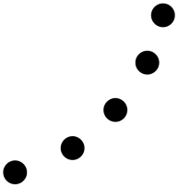 B．
C． D．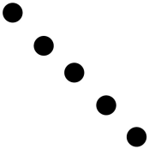
【答案】D
【详解】A．物体运动方向在不断变化，不是直线运动，故A不符合题意；
B．物体在相等的时间里运动距离不同，所以速度在变化，不是匀速运动，故B不符合题意；
C．和B图一样，在相等的时间里运动距离不同，所以速度在变化，不是匀速运动，故C不符合题意；
D．物体的运动方向不变，在相等的时间里运动距离相同，速度可能不变，可能是匀速直线运动，故D符合题意。
D。
4．用图象表示物体运动规律，图中表示同一运动规律的是（ ）
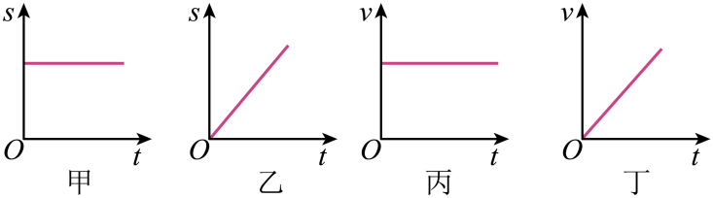
A．甲图和丙图 B．甲图和丁图 C．乙图和丙图 D．乙图和丁图
【答案】C
【详解】A．甲图表示位移不随时间而变化，说明物体处于静止状态，丙图表示速度不随时间而变化，说明物体做匀速直线运动，所以不是同一运动规律，故A不符合题意；
B．甲图表示物体处于静止状态，丁图表示速度随时间而变化，说明物体做匀加速运动，与甲图的运动规律不同，故B不符合题意；
C．乙图表示路程和时间成正比，说明物体做匀速直线运动，丙图也表示物体做匀速直线运动，所以表示同一运动规律，故C符合题意；
D．乙图表示物体做匀速直线运动，丁图表示物体做匀加速直线运动，两图表示的运动规律不同，故D不符合题意。
故选C。
5．甲、乙两物体做匀速直线运动，甲乙速度之比为4∶3，通过的路程之比为6∶2，则所用时间之比为（ ）
A．1∶4 B．4∶1 C．9∶4 D．4∶9
【答案】C
【详解】由$v=\frac{s}{t}$得，甲乙所用时间之比
$$\frac{t_{甲}}{t_{乙}}=\frac{\frac{s_{甲}}{v_{甲}}}{\frac{s_{乙}}{v_{乙}}}=\frac{s_{甲}}{s_{乙}}×\frac{v_{乙}}{v_{甲}}=\frac{6}{2}×\frac{3}{4}=\frac{9}{4}$$
故ABD不符合题意，C符合题意。
故选C。
6．甲、乙两个物体都做匀速直线运动，它们的速度之比是$2:3$，如果乙通过的路程是甲通过路程的2倍，则甲，乙两个物体所用的时间之比是（ ）
A．$4:3$ B．$3:4$ C．$3:2$ D．$2:3$
【答案】B
【详解】根据速度公式$v=\frac{s}{t}$可知物体的运动时间之比
$$\frac{t_{甲}}{t_{乙}}=\frac{\frac{s_{甲}}{v_{甲}}}{\frac{s_{乙}}{v_{乙}}}=\frac{s_{甲}v_{乙}}{s_{乙}v_{甲}}=\frac{1}{2}×\frac{3}{2}=\frac{3}{4}$$
故B符合题意。
故选B。
7．小华对身边的物理量的大小进行了估测，下列估测中接近实际的是（ ）
A．教室的高度是1.8m B．人步行速度为5m/s
C．橡皮从课桌表面掉到地上的时间约为4s D．小华的脉搏1min跳动75次
【答案】D
【详解】A．一层楼的高度约为3米，教室的高度约为3m，故A不符合题意；
B．人步行的速度约为1.1m/s，骑自行车的速度约为5m/s，故B不符合题意；
C．课桌的高度约为0.8m，则橡皮从课桌表面掉到地上的时间较短，约为0.4s，故C不符合题意；
D．成年人正常脉搏跳动1min约为70次，小华脉搏1min跳动75次接近实际，故D符合题意。
故选D。
8．下列对一些常见的估测恰当的是（ ）
A．中学生课桌高度约70mm
B．中学生心脏每分钟跳动约70次
C．人眨眼一次的时间约是1s
D．我国高速公路限速120m/s
【答案】B
【详解】A．中学生课桌最合适的高度约70cm，故A不符合实际；
B．中学生心脏跳动一次需要约1s的时间，每分钟可跳动约70次，故B符合实际；
C．人眨眼一次的时间约是0.2s，故C不符合实际；
D．我国高速公路限速为120km/h，故D不符合实际。
故选B。
9．2021年8月1日晚，东京奥林匹克体育场里，代表着“中国速度”的苏炳添在半决赛中跑出9秒83的优异成绩，创造亚洲纪录，成为第一位闯入奥运百米决赛的黄种人！苏炳添的平均速度最接近于（ ）
A．8m/s B．9m/s C．10m/s D．11m/s
【答案】C
【详解】由题意可知，苏炳添的运动路程为s=100m，运动时间为t=9.83s，故由$v=\frac{s}{t}$可得，他的平均速度为
$$v=\frac{s}{t}=\frac{100m}{9.83s}≈10m/s$$
故ABD不符合题意，C符合题意。
故选C。
10．甲、乙物体同时从同一地点出发，开始向右做直线运动，如图是它们的v﹣t图像，下列说法正确的是（ ）
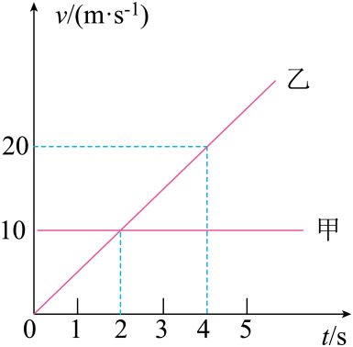
A．前4秒乙一直领先于甲
B．乙始终比甲运动得快
C．甲、乙在t＝4s时速度相等
D．甲、乙在t＝4s时刚好相遇
【答案】D
【详解】AB．由图可知，甲做匀速直线运动，速度为v_{甲}＝10m/s，乙做初速度为0的匀加速直线运动，前2s内v_{甲}＞v_{乙}，故AB错误；
C．当t＝2s时
v_{甲}＝v_{乙}＝10m/s
故C错误；
D．在速度﹣时间图像中，图像与时间轴围成的面积表示运动路程的大小，在0～4s内，甲通过的路程
s_{甲}＝v_{甲}t＝10m/s×4s＝40m
图像乙与时间轴围成的图形为三角形，则
$$s_{乙}=\frac{1}{2}v_{乙}t=\frac{1}{2}×20m/s×4s=40m$$

s_{甲}＝s_{乙}，故D正确。
故选D。
11．如图，图甲是小车甲运动的v-t图像，图乙是小车乙运动s-t图像，由图像可知（ ）
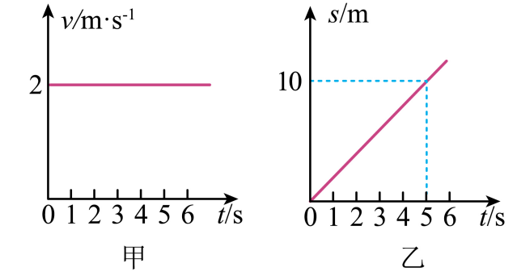
A．甲车的速度不变，乙车的速度越来越大
B．甲车静止，乙车匀速直线运动
C．甲、乙两车经过5s一定相遇
D．甲、乙都以2m/s匀速直线运动
【答案】D
【详解】ABD．甲图为v-t图像，为水平直线，可看出甲车的速度不变，故甲车做速度为2m/s的匀速直线运动；乙图为s-t图像，为倾斜直线，可看出乙车的路程随着时间的增加而均匀增大，故乙车做匀速直线运动，速度为
$$v=\frac{s}{t}=\frac{\text{10m}}{\text{5s}}\text{=2m/s}$$
故AB不符合题意，D符合题意；
C．由于不知道甲、乙所处的位置情况，故甲、乙两车经过5s不一定相遇，故C不符合题意。
故选D。
12．以下是代表我们伟大祖国日益强大的三个标志性物体及它们运动的有关数据，比较它们速度大小可知（ ）
①奔月的“嫦娥五号”每秒钟飞行11.2km；
②正在索马里海域护航的军舰每分钟航行780m；
③“复兴号”高速列车每小时行驶350km
A．“嫦娥五号”的速度最大 B．军舰的速度最大
C．高速列车的速度最大 D．三者一样大
【答案】A
【详解】嫦娥五号的平均速度为$v_{1}=11.2km/s$；军舰的平均速度为
$$v_{2}=\frac{s_{2}}{t_{2}}=\frac{780m}{1min\frac{780m}{60s}ms}$$

列车的平均速度为
$$v_{3}=\frac{s_{3}}{t_{3}}=\frac{350km}{1h}=\frac{350000m}{3600s}=97.2m/s$$

有
$$v_{1}>v_{3}>v_{2}$$

故A符合题意，BCD不符合题意。
故选A。
13．如图记录了甲、乙两辆汽车在平直公路上行驶时，在某段时间内的运动过程，关于甲、乙两车的运动情况，说法正确的是（ ）
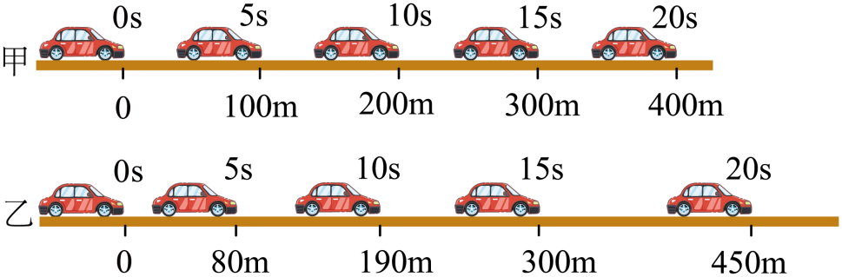
A．甲、乙两车在20秒内的平均速度相同
B．乙车在做匀速直线运动
C．甲车运动的速度为20米每秒
D．前300米内甲车运动的时间大于乙车运动的时间
【答案】C
【详解】ABC．由图可知，甲车在相同的时间内通过的路程相等，说明甲车做匀速直线运动，甲车通过400m所用的时间为20s，所以甲车的速度
$$v_{甲}=\frac{s_{甲}}{t}=\frac{400m}{20s}=20\frac{m}{s}$$
由图可知，乙车在相同的时间内通过的路程不相等，说明乙车做变速直线运动，乙车通过450m所用的时间为20s，所以乙车的速度
$$v_{乙}=\frac{s_{乙}}{t}=\frac{450m}{20s}=22.5\frac{m}{s}$$
故AB错误，C正确；
D．由图可知，甲车到达300m处所用的时间为15s，乙车到达300m处所用的时间也等于15s，所以甲、乙两车前300m内所用时间相等，故D错误。
故选C。
14．周日做完作业，小明和小芳在风景如画的柳叶湖畔骑自行车，他们同时从同一地点出发做直线运动，如图所示，这是他们的速度随时间变化的图像。下列分析中错误的是（ ）
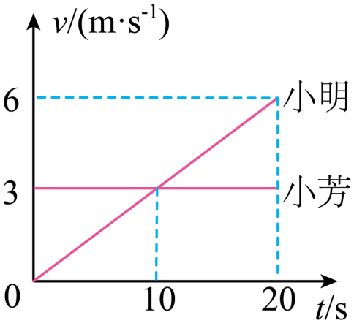
A．骑行时以小明为参照物，小芳是运动的
B．0~10s内，两人所通过的路程相等
C．t＝10s时，两人的速度相等
D．小芳做匀速直线运动
【答案】B
【详解】AD．由v﹣t图像可知，小芳的运动图像是一条平行于时间轴的直线，说明小芳做匀速直线运动，速度为3m/s，小明的运动图像是一条过原点的斜线，说明小明做匀加速直线运动；骑行时以小明为参照物，小芳相对于小明位置发生变化，所以小芳是运动的，故AD正确，不符合题意；
BC．到第10s末，两人的速度相等，均为3m/s，在0~10s小明的速度均小于小华的速度，根据$v=\frac{s}{t}$可知，0~10s小芳通过的路程大于小明通过的路程，故B错误，符合题意，C正确，不符合题意。
故选B。
15．甲、乙两物体同时从同地出发，它们的速度与时间的关系图像如图所示，则经过10s后它们相距多远（ ）
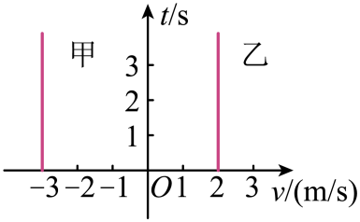
A．10 m B．50 m
C．20 m D．30 m
【答案】B
【详解】由图像信息可知，甲乙两物体分别以3m/s和2m/s的速度从同一地点向反方向运动，经过10后甲运动的路程为
s_{甲}=v_{甲}t=3m/s×10s=30m
乙运动的路程为
s_{乙}=v_{乙}t=2m/s×10s=20m
甲、乙两物体之间的距离为
s= s_{甲}+ s_{乙}=30m+20m=50m
故ACD不符合题意，B符合题意。
故选B。
16．如图，甲、乙、丙三辆小车同时、同地、同向运动，那么（ ）
①甲车的速度为4m/s
②甲、乙两车的速度之比为$4:1$
③10s时，甲、乙两车相距30m
④若乙、丙运动的路程之比为$2:3$，则乙和丙所用的时间之比为$8:3$
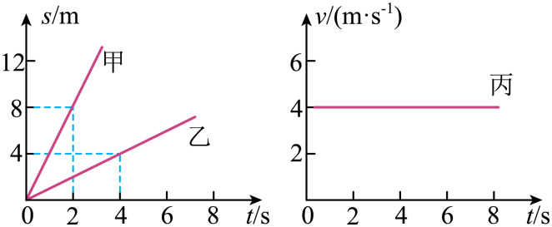
A．只有①②正确 B．只有①④正确
C．只有①②③正确 D．①②③④都正确
【答案】D
【详解】①观察s-t图像可知，甲车运动8m时，所用的时间为2s，根据速度公式可知，甲车的速度为
$$v_{甲}=\frac{s_{甲}}{t_{甲}}=\frac{\text{8m}}{\text{2s}}=\text{4m/s}$$
甲车的速度为4m/s；
②由①解析可知，甲车的速度为4m/s，再观察s-t图像可知，乙车的速度为
$$v_{乙}=\frac{s_{乙}}{t_{乙}}=\frac{\text{4m}}{\text{4s}}=\text{1m/s}$$
乙车的速度为1m/s，故甲、乙两车的速度之比为$4:1$；
③由①②解析可知，甲车的速度为4m/s，乙车的速度为1m/s，则10s时，甲、乙两车所走的路程分别为
$$s_{甲}^{'}=v_{甲}t_{甲}^{'}=\text{4m/s}×\text{10s}=\text{40m}$$
$$s_{乙}^{'}=v_{乙}t_{乙}^{'}=\text{1m/s}×\text{10s}=\text{10m}$$
甲、乙两车所走的路程分别为40m、10m，由于甲、乙两车同时、同地、同向运动，则10s时，甲、乙两车相距
$$Δs=s_{甲}^{'}−s_{乙}^{'}=\text{40m}−\text{10m}=\text{30m}$$
甲、乙两车相距30m；
④由v-t图像可知道，丙车的速度为4m/s，再由②解析可知，乙车的速度为1m/s，若乙、丙运动的路程之比为$2:3$，则可设乙、丙运动的路程分别为2s、3s，根据速度公式的推导式可知，乙和丙所用的时间之比为
$$t_{乙}^{''}:t_{丙}^{''}=\frac{2s}{v_{乙}}:\frac{3s}{v_{丙}}=\frac{2s}{\text{1m/s}}:\frac{3s}{\text{4m/s}}=8:3$$
乙和丙所用的时间之比为$8:3$；
综上所述，①②③④都正确，故A、B、C不符合题意，D符合题意。
故选D。
17．甲、乙两车同时从同一起点朝同一方向出发，如图是它们的速度与时间的关系图像，下列分析正确的是（ ）
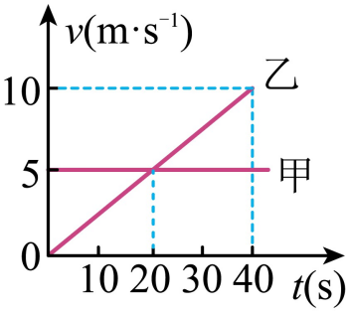
A．甲是静止的
B．乙做匀速直线运动
C．第20s，甲、乙速度相同
D．0~20s甲、乙通过的路程相同
【答案】C
【详解】AB．由图可知，随着时间增加，甲的速度大小不变，乙的速度逐渐增加，说明甲做匀速直线运动，乙做加速直线运动；故AB错误；
C．由图可知，第20s，甲、乙的v﹣t图像相交，说明甲、乙的速度相同，故C正确；
D．据s=vt知，v﹣t图像与时间轴围成的面积是通过的路程，由图可知0~20s内甲、乙的v﹣t图像与时间轴围成的面积不同，因此甲、乙通过的路程不同，故D错误。
故选C。
18．为了监督司机遵守限速规定，交管部门在公路上设置了固定测速仪，如图所示，汽车向放置在道路中间的测速仪匀速驶来，测速仪向汽车发出两次短促的（超声波）信号。超声波经汽车反射并返回测速仪，第一次发出信号到测速仪接收到信号用时0.5s，第二次发出信号到测速仪接收到信号用时0.4s，若测速仪发出两次信号的时间间隔是1.05s，超声波的速度是340m/s，下列说法正确的是（ ）
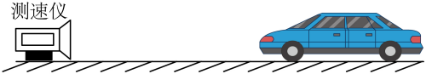
A．汽车第一次碰到信号的位置距测速仪170m
B．汽车第二次碰到信号的位置距测速仪136m
C．汽车两次碰到信号的时间间隔为1s
D．汽车行驶的速度为34m/s
【答案】C
【详解】A．第一次发出信号到测速仪接收到信号用时0.5s，所以第一次信号到达汽车的时间为0.25s，汽车接收到第一次信号时，汽车距测速仪
s₁＝v_{声}t₁＝340m/s×0.25s＝85m
故A错误；
B．第二次发出信号到测速仪接收到信号用时0.4s，所以第二次信号到达汽车的时间为0.2s，汽车接收到第二次信号时，汽车距测速仪
s₂＝v_{声}t₂＝340m/s×0.2s＝68m
故B错误；
C．汽车在两次信号的间隔过程中，行驶了
s′＝s₁﹣s₂＝85m﹣68m＝17m
这17m共用了
t′＝Δt﹣t₁+t₂＝1.05s﹣0.25s+0.2s＝1s
故C正确；
D．汽车的车速为
$$v^{'}=\frac{s^{'}}{t^{'}}=\frac{17m}{1s}=17\text{m/s}$$
故D错误。
故选C。

二、填空题
19．如图所示是甲、乙两物体从同一位置向同一方向做直线运动的s﹣t图像。由图像可知：
（1）甲物体做 运动；
（2）第8s～第24s，乙物体处于 状态；
（3）第24s后以甲为参照物，乙是 （选填“运动”或“静止”）的；
（4）第4s～第19s，甲和乙的平均速度 （选填“v_{甲}＞v_{乙}”、“v_{甲}＜v_{乙}”或“v_{甲}＝v_{乙}”）。
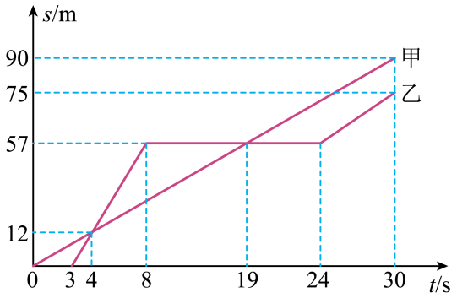
【答案】 匀速直线 静止 静止 v_{甲}＝v_{乙}
【详解】（1）[1]由图可知，甲的s﹣t图像是倾斜直线，说明甲一直做匀速直线运动。
（2）[2]由图可知，第8～24s，乙的s﹣t图像是水平直线，说明乙在这段时间处于静止状态。
（3）[3]由图可知，甲的速度为
$$v_{甲}=\frac{s_{甲}}{t_{甲}}=\frac{90m}{30s}=3m/s$$
24～30s内乙做匀速直线运动，这段时间内乙的速度为
$$v_{乙}=\frac{s_{乙}}{t_{乙}}=\frac{75m−57m}{30s−24s}=3m/s$$
由上述分析可知第24s后甲、乙的速度相同，且沿同一方向运动，则以甲为参照物，乙是静止的。
（4）[4]由图可知，在第4～19s内，甲、乙通过的路程相同，由$v=\frac{s}{t}$知甲、乙的平均速度相同，即
v_{甲}＝v_{乙}
20．完成下列单位换算，学会用科学记数法表示物理结果：
①1.8m＝ nm= µm；
②20min＝ s；
③72km/h＝ m/s；
④50m/s＝ km/h。
【答案】 1.8×10⁹ 1.8×10⁶ 1200 20 180
【详解】①[1][2]由
$$1m＝1×10^{9}\text{nm}＝1×10^{6}\text{μm}$$
得
$$1.8m＝1.8×10^{9}\text{nm}＝1.8×10^{6}\text{μm}$$
②[3]由$\text{1min}＝\text{60s}$得
$$\text{20min}＝20×60s＝\text{1200s}$$
③[4]由$1\text{km/h}=\frac{1}{3.6}\text{m/s}$得
$$\text{72km/h}＝72×\frac{1}{3.6}\text{m/s}＝\text{20m/s}$$
④[5]由$1\text{m/s}=3.6\text{km/h}$得
$$\text{50m/s}＝50×3\text{.6km/h}＝\text{180km/h}$$
21．一辆汽车在某段平直公路上匀速行驶时，进入某超声测速区域，如图所示。当该车运动到距测速仪555m时，测速仪向该车发出一超声波，3s后收到从车返回的信号。已知超声波在空气中的传播速度为340m/s，则此超声波经过的路程是 m，该车的速度是 m/s。若该路段限速120km/h，则该车 （选填“超速”或“不超速”）。
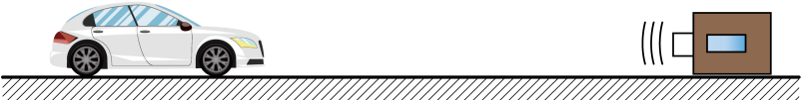
【答案】 1020 26.7 不超速
【详解】[1]由$v=\frac{s}{t}$得，超声波经过的路程是
$$s=vt\text{=340m/s}×3\text{s=1020m}$$
[2][3]由$v=\frac{s}{t}$得
$$2v_{车}t^{'}+s=2×v_{车}×\frac{3s}{2}+1020\text{m=2}×\text{555m}$$
解得，车速为
$$v_{车}=\frac{80}{3}\text{m/s=96km/h}≈26.7\text{m/s}$$
所以该车不超速。

三、计算题
22．二十一世纪“超级工程”——港珠澳大桥是中国境内一座连接香港、广东珠海和澳门的桥隧工程，大桥全长55千米（其中主桥29.6千米，海底隧道全长5.6km），如图1甲所示。
（1）轿车的速度表如图1乙所示，轿车的速度是： ；
（2）同时此处大桥上还设有“区间测速”，就是在两个监测点安装监控探头，测出车辆通过两个监测点的时间，再根据两点间的距离算出该车在这一区间的平均速度判断是否超速。若监测点A、B相距16km，一辆轿车通过两个监测点的时间如图2乙所示。轿车在这一区间路段的平均速度是多少？是否超速？ 。
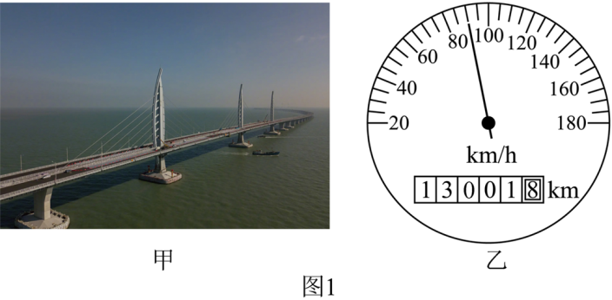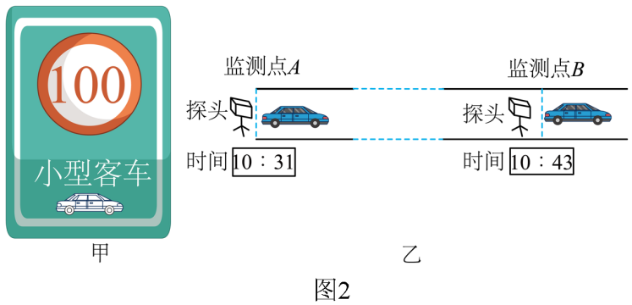
【答案】 90km/h 80km/h，没有超速
【详解】解：（1）由轿车的速度表可知，此时轿车的速度为90km/h；
（2）由图2甲知，最高速度不超过100km/h，轿车从A点到B点的时间
$$t=t_{B}﹣t_{A}=10\text{:43}﹣\text{10}:\text{31=12min=0.2h}$$
轿车在这段时间的平均速度为
$$v=\frac{s}{t}=\frac{\text{16km}}{\text{0.2h}}=80\text{km/h}<100\text{kW}⋅h$$
所以没有超速。
答：（1）轿车的速度为90km/h；
（2）轿车在这一区间路段的平均速度是80km/h；没有超速。
23．小周在假期期间乘坐高铁从广州南到香港旅游。列车时刻表如下。
 | 广州南 | 虎门 | 深圳北 | 香港西九龙
到站时间 |  | 08∶12 | 08∶31 | 08∶55
发车时间 | 07∶55 | 08∶14 | 08∶36
里程/km | 0 | / | 102 | 141
（1）高铁从广州南到香港西九龙用时 min；
（2）高铁从广州南到深圳北的平均速度为多少km/h？
（3）已知高铁长度为180m，中途以108km/h匀速通过一个长为720m的隧道（如图），则高铁全部在此隧道内运行的时间为多少s？
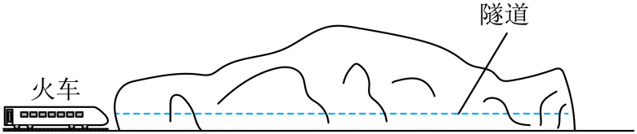
【答案】 60 170km/h 18s
【详解】（1）[1]高铁从广州南到香港西九龙用时
t₀=08∶55﹣07∶55=1h=60min
（2）[2]高铁从广州南到深圳北的时间
t=08∶31﹣07∶55=36min=0.6h
路程s=102km，平均速度
$$v=\frac{s}{t}=\frac{\text{102km}}{\text{0.6h}}\text{=170km/h}$$
（3）[3]高铁的速度
108km/h=30m/s
高铁全部在此隧道内运行的路程
s₁=s_{隧道}-s_{车}=720m-180m=540m
所用时间
$$t_{1}=\frac{s_{1}}{v_{1}}=\frac{540m}{30\text{m/s}}=18s$$
24．在平直的路面上，一辆汽车正匀速驶向一座高山，司机鸣笛6s后听到回声，若汽车行驶的速度是20m/s，则汽车司机听到回声时距离高山有多远？（已知声音在空气中的传播速度是340m/s）
【答案】960m
【详解】解：汽车行驶的距离
$$s_{1}＝v_{1}t＝20\text{m/s}×6s＝120m$$
声音传播的距离为
$$s_{2}＝v_{2}t＝340\text{m/s}×6s＝2040m$$
设汽车司机听到回声时距离高山为s，则有关系
$$2s＝s_{2}﹣s_{1}$$
即有下式
$$s＝\frac{s_{2}−s_{1}}{2}=\frac{2040m−120m}{2}=960m$$
答：汽车司机听到回声时距离高山960m。
25．如图为南沙大桥，它连接了广州市南沙区与东莞市沙田镇，是继港珠澳大桥之后，又一座世界级桥梁工程。大桥全长约13km，设计行车最高速度为100km/h，总投资达11.8亿元。
(1)若汽车在不超速情况下，通过南沙大桥最少需要多长时间?
(2)若一辆货车通过南沙大桥的时间为10min，则该货车的平均速度为多少?
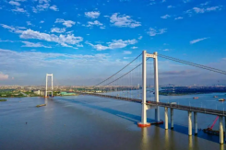
【答案】(1)0.13h（7.8min）；(2)78km/h
【详解】(1)大桥全长约13km，汽车在不超速情况下，最高速度为$100\text{km/h}$，通过南沙大桥最少需要多长时间为
$$t=\frac{s}{v}=\frac{13\text{km}}{100\text{km/h}}\text{=0.13h=}7.8min$$
(2)货车通过南沙大桥的时间为$10\text{min=}\frac{1}{6}h$ ，大桥全长约13km，则该货车的平均速度为
$$v=\frac{s}{t}=\frac{13\text{km}}{\frac{1}{6}h}=78\text{km/h}$$
26．常泰长江大桥是长江上首座高速公路、城际铁路和一级公路“三位一体”的过江通道，全长10km，目前正在建设中。问：
（1）汽车以72km/h的速度通过整座大桥，需要时间有多长？
（2）若常泰大桥的主桥长为1800m，一列长为360m的列车完全通过主桥的时间为36s，此列车行驶的速度有多大？
【答案】（1）500s；（2）60m/s
【详解】解：（1）汽车通过整座大桥，需要的时间
$$t=\frac{s}{v}=\frac{10\text{km}}{72\text{km/h}}=\frac{5}{36}h=500s$$
（2）列车通过主桥的总长度
L=L_{桥}+L_{车}=1800m+360m=2160m
列车的速度
$$v_{1}=\frac{L}{t_{1}}=\frac{2160m}{36s}=60\text{m/s}$$
答：（1）汽车以72km/h的速度通过整座大桥，需要的时间为500s；
（2）此列车行驶的速度为60m/s。
27．小张从家中出发到学校，其中一半路程步行，一半路程骑自行车。路程与时间图像如图所示。则：
（1）骑车的是图中哪一段？
（2）小张骑车的速度是多少？
（3）小张从家到学校全程的平均速度是多少？
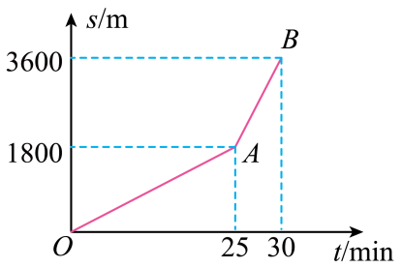
【答案】（1）AB段；（2）6m/s；（3）2m/s
【详解】解：（1）由图像可得在OA段，物体路程s₁=1800m，所用时间为
t₁=25min=1500s
在AB段的路程为
s₂=3600m-1800m=1800m
所用时间为
t₂=30min-25min=5min=300s
小张在OA、AB两段路程的速度分别为
$$v_{1}=\frac{s_{1}}{t_{1}}=\frac{1800m}{1500s}=1.2\text{m/s}$$
$$v_{2}=\frac{s_{2}}{t_{2}}=\frac{1800m}{300s}=6\text{m/s}$$
因为平时步行的速度小于骑车的速度，因此小张在AB段骑自行车。
（2）小张在AB段骑车的速度为6m/s。
（3）小张全程的平均速度为
$$v=\frac{s}{t}=\frac{3600m}{30×60s}=2\text{m/s}$$
答：（1）小张骑车的是图中AB段；
（2）小张骑车的速度是6m/s；
（3）小张从家到学校全程的平均速度是2m/s。
28．如图所示，某列火车以30m/s的速度匀速直线行驶，在它的正前方有一个隧道，B处为隧道口，火车驶入隧道前在A处鸣笛，司机鸣笛1.4s后，在C处听到自隧道口处的峭壁反射的回声。已知声音在空气中的传播速度为340m/s，求：
（1）从鸣笛到司机听见回声时，火车行驶的路程。
（2）火车鸣笛时到隧道口的距离。
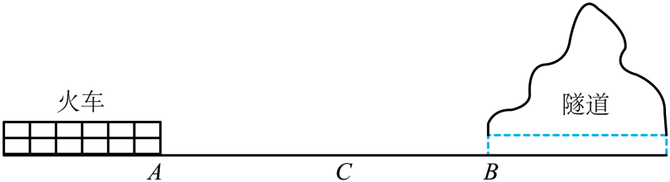
【答案】（1）42m；（2）259m
【详解】答：(1)从火车鸣笛到司机听到回声的过程中，声音通过的路程为
$$s_{1}=v_{1}t=340m/s×1.4s=476m$$

火车前进的路程为
$$s_{2}=v_{2}t=30m/s×1.4s=42m$$

(2)火车鸣笛时距隧道口距离为
$$s=\frac{1}{2}\left(s_{1}+s_{2}\right)=\frac{1}{2}\left(476m+42m\right)=259m$$

答：(1)从鸣笛到听到回声，火车通过的距离为42m；
(2)火车鸣笛时到隧道口的距离为259m。
29．高速公路已广泛应用 ETC 收费系统，这种系统是对过往车辆无需停车即能实现收费的电子系统。如图乙是某高速公路入口处的 ETC 通道示意图。现有一辆汽车以如图甲所示的速度匀速通过某段限速路段，所用时间 t₀=0.5h。到达收费站时汽车在离收费岛 s₁=50m 的 ETC 通道减速， 经过 t₁=4s 减速后进入ETC 收费岛，然后以 5m/s 的速度匀速通过长为 s₂=40m 的ETC 收费岛，不计车长。求：
（1）限速路段的长度；
（2）汽车通过 ETC 收费岛所用的时间 t₂；
（3）汽车从减速开始到离开 ETC 收费岛全过程的平均速度大小。
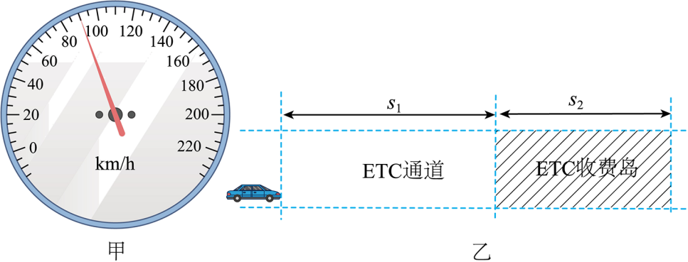
【答案】（1）45km；（2）8s；（3）10m/s
【详解】解：（1）由图得，速度仪的分度值为5km/h，速度为90km/h，由$v=\frac{s}{t}$得，限速路段的长度为
$$s=vt_{0}=90\text{km/h}×0.5\text{h=45km}$$
（2）由$v=\frac{s}{t}$得，汽车通过 ETC 收费岛所用的时间
$$t_{2}=\frac{s_{2}}{v_{2}}=\frac{\text{40m}}{\text{5m/s}}\text{=8s}$$
（3）汽车从减速开始到离开 ETC 收费岛全过程的平均速度大小
$$v^{'}=\frac{s^{'}}{t^{'}}=\frac{\text{50m+40m}}{\text{4s+8s}}\text{=10m/s}$$
答：（1）限速路段的长度45km；
（2）汽车通过 ETC 收费岛所用的时间 t₂为8s；
（3）汽车从减速开始到离开 ETC 收费岛全过程的平均速度大小10m/s。
30．为确保道路交通安全、有序、畅通，深圳市自2020年9月7日0时起对市区高速、快速路段的车辆行驶最高限速值（简称“限速”）进行了调整。图1为南坪快速丰泽湖隧道一侧设置的车道，各车道限速由原来的$\text{60km/h}$调整至$\text{80km/h}$。隧道前架设了固定测速仪，其原理如图2所示，汽车向测速仪的方向匀速驶来，测速仪向汽车发出两次短促的（超声波）信号，第一次发出信号到测速仪接收到信号用时$\text{0.6s}$，第二次发出信号到测速仪接收到信号用时$\text{0.4s}$，发出两次信号的时间间隔是$\text{1.8s}$，超声波的速度是$\text{340m/s}$，求：
（1）汽车接收到第一次信号时，距测速仪有多远？
（2）汽车接收到两次信号过程中，汽车行驶的距离？
（3）汽车经过上述路段的速度是多少？是否超速？
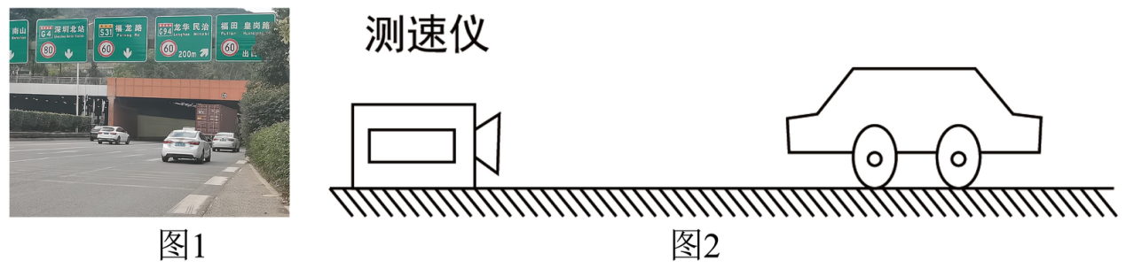
【答案】（1）102m；（2）34m；（3）$72\text{km}/h$，没有超速
【详解】解：（1）第一次发出的信号到达汽车所用的时间
$$t_{声1}=\frac{0.6s}{2}=0.3s$$
车与测速仪距离为
$$s_{1}=vt_{声1}=340\text{m/s}×0.3s=102m$$
（2）第二次发出的信号到达汽车的时间
$$t_{声2}=\frac{0.4s}{2}=0.2s$$
汽车接收到第二次信号时，距测速仪
$$s_{2}=vt_{声2}=340\text{m/s}×0.2s=68m$$
汽车接收到两次信号的过程中，行驶的距离
$$s_{车}=s_{1}−s_{2}=102m−68m=34m$$
（3）在两次信号间隔过程中，汽车行驶的时间
$$t_{车}=Δt−t_{声1}+t_{声2}=1.8s−0.3s+0.2s=1.7s$$
则车速为
$$v_{车}=\frac{s_{车}}{t_{车}}=\frac{34m}{1.7s}=20\text{m/s}=72\text{km/h}$$
因为
$$72km/h<80km/h$$
所以没有超速。
答：（1）汽车接收到第一次信号时，距测速仪有102m；
（2）汽车接收到两次信号过程中，汽车行驶的距离34m；
（3）汽车经过上述路段的速度是72km/h，未超速。

四、作图题
31．把v-t图像改成对应的s-t图像。
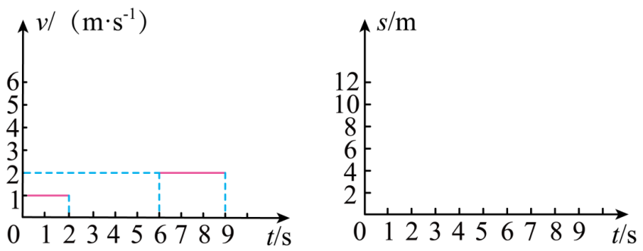
【答案】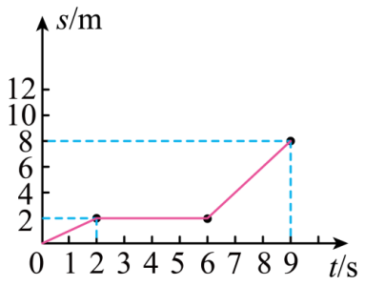
【详解】从v-t图像中可知，物体在0到2s内匀速运动，速度为1m/s，则0到2s内的路程
s₁=v₁t₁=1m/s×2s=2m
2到6s静止，6到9s匀速运动，速度为2m/s，则此时的总路程
s₂=s₁+v₂t₂=2m+2m/s×(9s﹣6s)=8m
据此画出物体的s-t图像如下：
